## 一、HTML基本结构

我们下面通过一张图来说明HTML的基本结构：

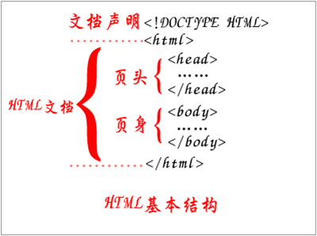HTML基本结构

一个HTML文档由4个基本部分组成：

* **① 一个文档声明：<!DOCTYPE HTML>**
* **② 一个html标签对：<html></html>**
* **③ 一个head标签对：<head></head>**
* **④ 一个body标签对：<body></body>**

### 大家都看到了吧，所谓的HTML就是一对对的标签（也有例外）。我们简单说一下这几个基本标签的作用：1、文档声明

<!DOCTYPE HTML>声明这是一个HTML文档。

### 2、<HTML>标签

<html>标签的作用相当于设计者在告诉浏览器，整个网页是从<html>这里开始的，然后到</html>结束。

### 3、<head>标签

head标签是页面的“头部”，只能定义一些特殊的内容。

### 4、<body>标签

body标签是页面的“身体”，一般网页绝大多数的标签代码都是在这里编写。

在此说明一下：

（1）对于HTML的基本结构，你至少要默写出来，这些都要记忆。

（2）记忆标签小技巧：根据标签字母意思就很容易记忆了，比如<head>表示“页头”，<body>表示“页身”。

## 二、用记事本编写网页

**第一步**：新建“记事本”，把下面这段代码复制到记事本中去，然后保存，将记事本名字改为“我的第一个网页”。

|  |  |
| --- | --- |
| 1  2  3  4  5  6  7  8  9 | <!DOCTYPE HTML>  <html>      <head>          <title>这是网页的标题</title>      </head>      <body>          <p>这是网页的内容</p>      </body>  </html> |

**第二步**：将记事本后缀名“.txt”改为“.html”：

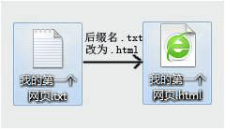

### Head标签

<head>标签是比较特殊的，只有一些比较特殊的标签才能放在<head>标签内，其他大部分标签都是放在body标签内。一般来说，只有6个标签能放在<head>标签内：

① <title>；② <meta>；③ <link>；④ <style>；⑤ <script>⑥ <base>；

### body标签

<head>标签代表的是页面的“头部”，而<body>标签代表的就是页面的“身体”了。如果说<html>标签定义了网页的开始和结束，那么<body>标签的作用就是定义了网页主题内容的开始和结束。在以后的课程中，我们学习的所有标签都是位于<body>标签内部。

接下来我们写一首静夜思作为练习

# HTML注释

在编写HTML代码时，我们经常要在一些关键代码旁做一下注释，这样做的好处很多，比如：方便理解、方便查找或方便项目组里的其它程序员了解你的代码，而且可以方便以后你对自己代码进行修改。

<!--注释的内容-->

